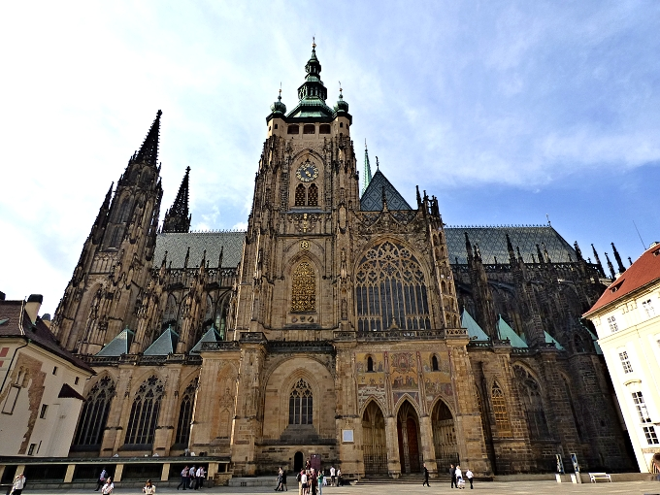

Arcibiskupství pražské a hnutí Na vlastních nohou - Stonožka

mají tu čest pozvat

pěvecký sbor Sněženky a machři

na slavnostní mši svatou pro Stonožku a lidi dobré vůle,

která se bude konat 2.12.2016 v 11 hodin v chrámu sv. Víta, Václava a Vojtěcha

Mši bude celebrovat Jeho Eminence Dominik kardinál Duka OP

Při mši stonožkové děti předají Fakultní nemocnici v Plzni půl milionu korun na výzkum Crohnovy nemoci.

Email: [bela@online.no](mailto:bela@online.no) Telefon: 721 12 15 18